COMMUNIQUÉ | Avril 2022
VISS RC4 – façade anti-effraction:
solution système testée pour une protection accrue des ouvrages
Développée en tant que solution propre à un ouvrage, elle est désormais disponible sous forme de solution système testée: VISS RC4 est le perfectionnement logique de la façade anti-effraction VISS pour une protection accrue des ouvrages. Les classes de résistance RC 2, 3 et 4 peuvent être réalisées sur la façade VISS éprouvée. Avec VISS RC4, Jansen, fabricant leader en Europe de systèmes de profilés en acier pour fenêtres, portes et façades, répond au besoin croissant à la fois d’une sécurité élevée et d’un usinage et d’un montage simples.

La façade VISS RC4 est synonyme de protection même contre les malfaiteurs bien équipés. Elle résiste pendant au moins dix minutes à la tentative d’effraction normalisée selon EN 1630. L’expérience montre que, plus la tentative d’effraction dure longtemps, plus les malfaiteurs même expérimentés abandonnent, le risque d’être pris en flagrant délit augmentant à chaque minute.
Les constructions VISS RC, visuellement identiques à la façade VISS standard, ne laissent apparaître aucun élément anti-effraction visible. Seuls quelques composants supplémentaires viennent renforcer la façade VISS pour en faire une construction anti-effraction jusqu’à RC4. D’autres exigences peuvent également être satisfaites tout en préservant un ensemble homogène. La façade VISS RC4 peut par exemple être complétée par des noyaux isolants pour en faire une façade à haute isolation thermique. Cela permet non seulement de disposer d’une solution sûre, mais répond également au besoin croissant de systèmes écoénergétiques. La solution système VISS RC peut être exécutée avec le système VISS standard dans les largeurs de face 50 et 60 mm. Avec VISS Basic, il est en outre possible d’utiliser n’importe quel profilé porteur. Les châssis intégrés Janisol, Janisol Arte et Jansen Economy 50/60 avec homologation RC correspondante entrent également en ligne de compte. VISS RC4 permet d’utiliser des éléments de remplissage de 18 à 70 mm d’épaisseur; en ce qui concerne le format, seul le poids de l’élément de remplissage est déterminant.
Les constructions de façades avec VISS RC portent le marquage CE selon la norme produit EN 13830 et sont testées selon la norme 1627 pour la résistance à l’effraction. Elles satisfont en outre aux exigences les plus élevées en matière de transmission thermique (coefficient U_{f} > 0,84 W/m²K), d’étanchéité à la pluie battante (classe RE 1200), de perméabilité à l’air (classe AE), de résistance à la charge du vent (classe 2 kN/m²) et de résistance aux chocs (classe E5/I5).

Planification et fabrication assistées par le numérique
Avec des jumeaux numériques de tous les systèmes en acier, Jansen assiste les bureaux d’architectes et de projeteurs dès la phase de conception: la possibilité de combiner, de visualiser et d’optimiser virtuellement les systèmes de fenêtres, de portes et de façades offre un grand potentiel de gain de temps et de coûts dans le secteur de la construction. Le logiciel éprouvé JANIsoft destiné aux bureaux d’architectes et aux entreprises de fabrication facilite la planification, le calcul et la construction avec les systèmes de profilés en acier Jansen – de la planification à la commande des machines en passant par la préparation du travail. Les essais, les calculs et le dimensionnement font également partie de l’offre de services. Tous les documents sur les systèmes de profilés en acier peuvent être téléchargés gratuitement dans le Jansen Docu Center. S’y trouvent également les versions actuelles des programmes de livraison, les documents d’usinage ainsi que les certificats et justificatifs nécessaires aux entreprises de construction métallique pour les déclarations de performance et les marquages CE.

VISS RC4 - einbruchhemmende Glasfassade für Objektschutz: Jansen

À propos de Jansen AG
Fondée en 1923, la société Jansen AG, qui a son siège à Oberriet en Suisse, conçoit
fabrique et distribue des systèmes de profilés en acier, ainsi que des produits en plastique pour divers secteurs de l’industrie de la construction. Depuis 1978, Jansen est le distributeur suisse exclusif de la société allemande Schüco International KG, et commercialise à ce titre ses systèmes de profilés en aluminium pour le bâtiment. En janvier 2021, Jansen AG a racheté la filiale du groupe d’entreprises Welser Profile, RP Technik GmbH, elle aussi fournisseur système de solutions de façades, de fenêtres et de portes en acier. Au 1er avril 2021, Jansen a cédé son activité d’équipementier automobile à Mubea. Le 1er janvier 2022, Jansen AG a ouvert un bureau de représentation indépendant à Breda (NL) et s’occupe depuis directement de l’exploitation du marché aux Pays-Bas et en Belgique. À ce jour, le groupe Jansen est détenu à 100 % par la famille, emploie quelque 620 personnes à l’international et réalise un chiffre d’affaires de CHF 200 millions.

Interlocuteurs pour la rédaction:
Jansen AG
Anita Lösch
Industriestrasse 34
CH-9463 Oberriet SG
Tél.: +41 (0)71 763 96 72
E-mail: anita.loesch@jansen.com

Crédit d’image, voir illustration
L’utilisation rédactionnelle des images est liée à la société Jansen et aux produits mentionnés dans le texte.

Dépôt d’art du musée Boijmans van Beuningen, à Rotterdam: les 1664 miroirs au total ont été montés dans une façade VISS SG répondant aux exigences de résistance anti-effraction RC4. (Photo: Ossip van Duivenbode/Jansen AG)

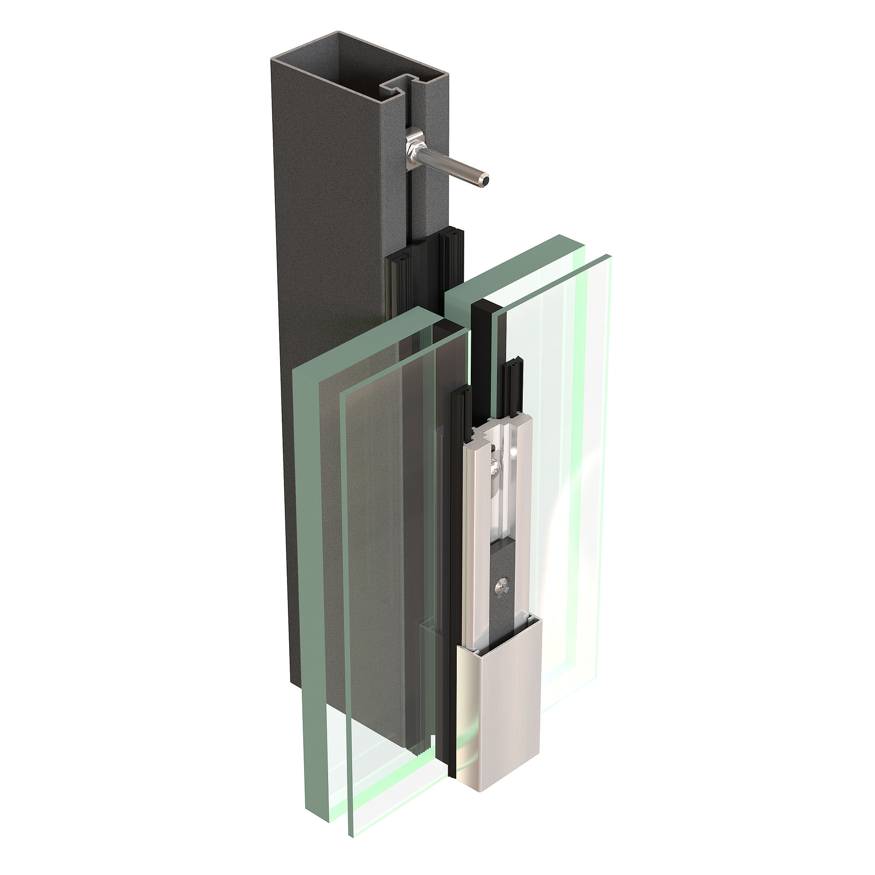

VISS RC4 Rendering.tif: Grâce à la simplicité de montage et au faible nombre de composants supplémentaires, le système VISS RC se monte rapidement et facilement en tant que construction montant-montant-traverse ou montant-traverse-montant. (Crédit d’image: Jansen AG)

